Wir haben es wieder getan, in Zeiten des Streamens und Downloads, haben wir unsere

5. CD-Produktion fertig gestellt und sind voller Freude über 51 Minuten Musik, die einen akustischen Einblick in unser Niederösterreich gewährt.

**LA BIG BAND**

**NOE JAZZ SINFONIE – Connections for Trumpet and Band**

Music by**Josef Wagner**

Featuring **Lorenz Raab**

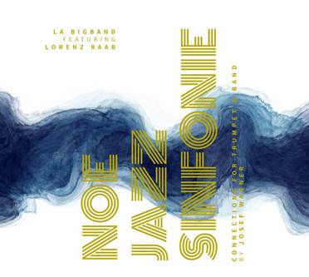

Die NOE Jazz Sinfonie, komponiert von Josef Wagner, führt ihre Zuhörer durch mannigfaltig musikalische Abschnitte, verschiedenen dramaturgischen Szenen gleich, die in charaktervollen Stimmungsbildern ihren Ausdruck finden – projizierbar auf Menschen wie auch auf Landschaften.

Verknüpft werden die scheinbar aneinandergereihten Sequenzen durch zyklisch wiederkehrende Strukturen in Form von Motiven, Melodien und Rhythmen, die sich stilistisch vielen Richtungen der zeitgenössischen Musik bedienen.

Das Werk ist wie eine Erzählung von kurzen Geschichten, die einerseits für sich stehen können, deren einzelne „Figuren“ und Motive jedoch immer wieder auftauchen, so die innere Verbindung („Connections“) des Werkes erzeugen und gleichsam auch in verschiedenen Perspektiven ihren Ausdruck finden.

[www.labigband.at](http://www.labigband.at)

[www.youtube.com/labigband](http://www.youtube.com/labigband)

[www.facebook.com/pages/LABigBand/118450784876323?v=wall](http://www.facebook.com/pages/LABigBand/118450784876323?v=wall)